№ п/п | Ссылка на пункт, раздел Конкурсной документации, положения которого необходимо разъяснить | Содержание пункта Конкурсной документации, положения которого необходимо разъяснить | Содержание запроса на разъяснение положений Конкурсной документации.
 | Приложение № 1.1 к Техническому заданию  Ведомость объёмов работ по нанесению горизонтальной дорожной разметки и демаркировке.  Приложение № 1. Техническая часть | 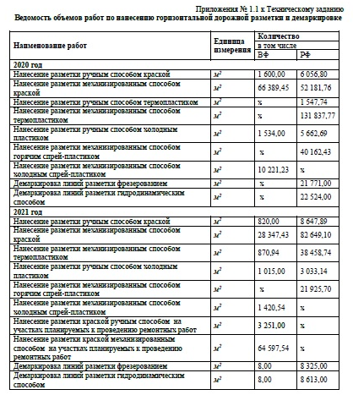 | В Приложение № 1.1 к Техническому заданию,  Ведомость объёмов работ по нанесению горизонтальной дорожной разметки и демаркировке.  Приложение № 1. Техническая часть, не указаны адреса нанесения и демаркировки горизонтальной дорожной разметки с привязкой по километрам  Просьба разъяснить – на каких адресах (с привязкой по километрам) будет необходимо выполнять работы по нанесению и демаркировке горизонтальной дорожной разметки
 | п. 13.14. Технического задания. Приложение № 1. Техническая часть | 13.14. – термопластик для структурной разметки (ТСтр, СПГСтр): | Техническим заданием предусмотрены работы по нанесению структурной разметки термопластиком, однако в Приложение № 1.1 к Техническому заданию,  ведомость объёмов работ по нанесению горизонтальной дорожной разметки и демаркировке, не указаны адреса выполнения данного вида работ.  Просьба разъяснить – на каких адресах (с привязкой по километрам) необходимо выполнять нанесение структурной разметки термопластиком, с разбивкой по годам.
 | Приложение № 1.1 к Техническому заданию  Ведомость объёмов работ по нанесению горизонтальной дорожной разметки и демаркировке.  Приложение № 1. Техническая часть | 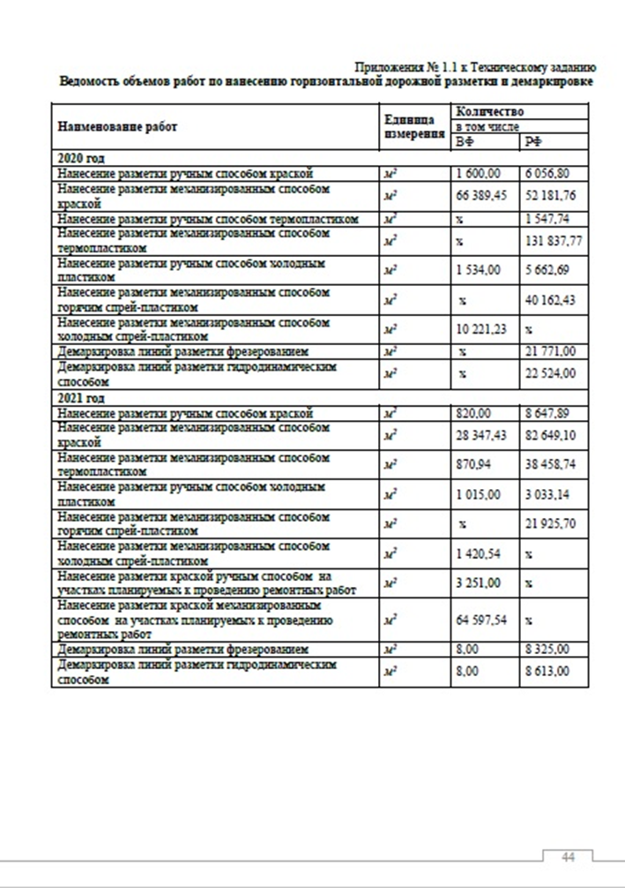 | В Приложение № 1.1 к Техническому заданию,  Ведомость объёмов работ по нанесению горизонтальной дорожной разметки и демаркировке.  Приложение № 1. Техническая часть, не указаны адреса демаркировки линий разметки фрезерованием.  Просьба разъяснить – на каких адресах (с привязкой по километрам) будет необходимо выполнять работы по демаркировке линий разметки фрезерованием, с разбивкой по годам
 | Приложение № 1.1 к Техническому заданию  Ведомость объёмов работ по нанесению горизонтальной дорожной разметки и демаркировке.  Приложение № 1. Техническая часть |  | В Приложение № 1.1 к Техническому заданию,  Ведомость объёмов работ по нанесению горизонтальной дорожной разметки и демаркировке.  Приложение № 1. Техническая часть, не указаны адреса демаркировки линий разметки гидродинамическим способом.  Просьба разъяснить – на каких адресах (с привязкой по километрам) будет необходимо выполнять работы по демаркировке линий разметки гидродинамическим способом, с разбивкой по годам

